**公众号开发**

1、微信公众平台（<https://mp.weixin.qq.com/>）注册属于自己的公众号。注册还是很简单的，有问题请参看：<http://kf.qq.com/faq/120322fu63YV130422AJbaI3.html>

2、个人只能注册订阅号，且不可认证，对于开发者而言，这样的公众号根本不能满足需求。不过..别急，微信方为开发者开放了测试号，可体验各种高级接口

3、对于服务号和订阅号的区分，网上已经很多人探讨过了，这里不再做赘述，给个网址各位看官自行浏览： <https://www.zhihu.com/question/21289814>

4、如果只是要在自己的公众号写些随笔、发发文章，那么微信公众平台网页就足够了。本文主要记录开发者模式下，程序调用微信接口以实现预定功能的过程。

**开发准备**

1、进入微信公众平台，在左侧导航栏找到“开发者工具”，点击后找到“公众平台测试账号”进入。

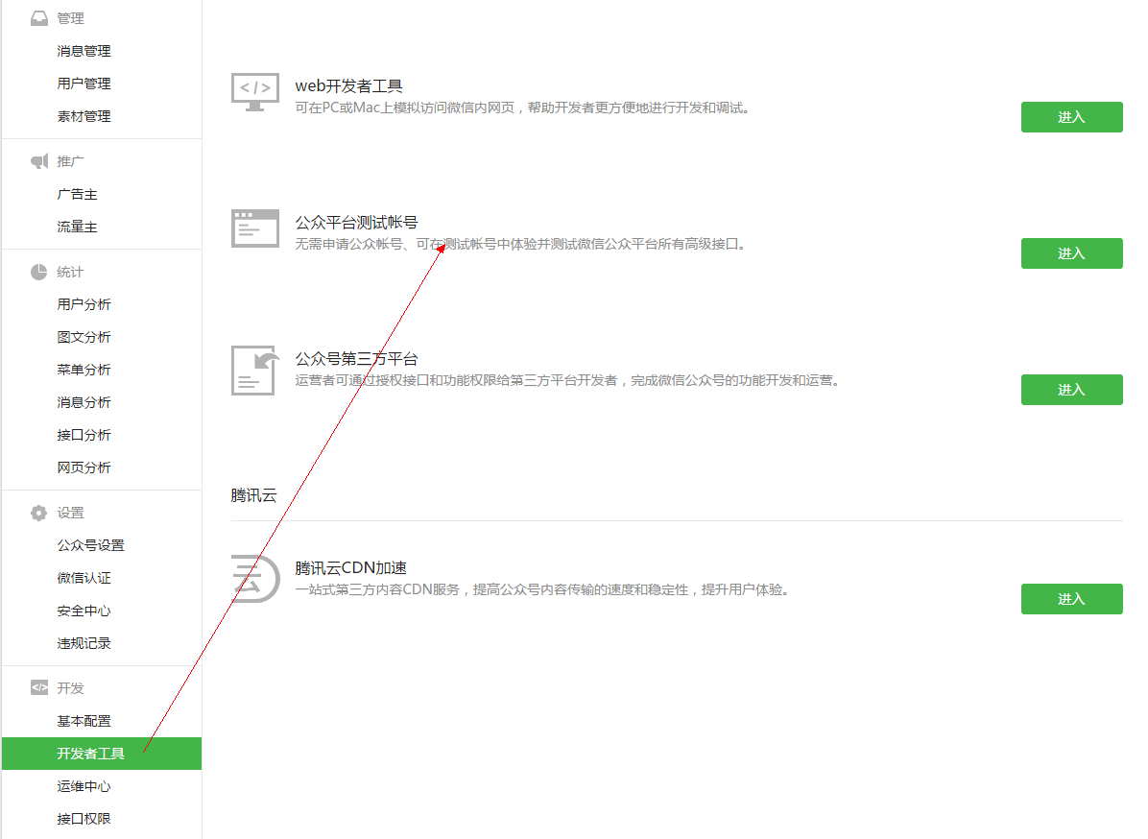

进入测试号后，你会看到测试号信息appID 和 appsecret，这两个非常重要，非常重要，非常重要！是你进行后续开发的必备信息。

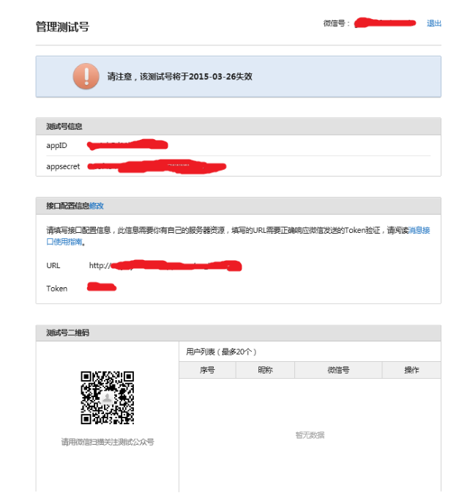

接口配置信息是一定要填写的，这里的Token是要你自己随意填写的一串字符，后续代码中还会用到。填写的URL需要正确响应微信发送的Token验证。即你需要有自己的服务器资源，且要发布一个相应的网站地址。

说到这里，就不得不再说说怎样才能拥有自己的服务器资源--------

现在的云服务已经大众化，你可以任选一家租用服务器，当然啦，这就需要你放点小血啦~Aimee选用的是阿里云（真的不是广告哦，只是那时候有9元6月的优惠活动 😄 是不是很羡慕嫉妒Aimee呢）一般服务器购买后会有配备教程角你怎么设置，开通好一个实例后要怎样做呢？当然是在你的服务器上配置IIS啦，不然怎么发布网站呢，配置IIS的过程肯定也不是一帆风顺的=。= 这里有几篇博客可能会帮到你，也可以自去Google-----

<http://blog.csdn.net/luchengtao11/article/details/72283237> （云服务器Windows Server2012 配置http服务器(又称Web服务器，IIS)）

<http://www.cnblogs.com/fuhai/p/7078398.html> （Windows Server 2012部署遇到的问题）

好了，现在服务器已经准备就绪，接下来就尽情的玩耍吧

**开发**

**一、数据交互流程**

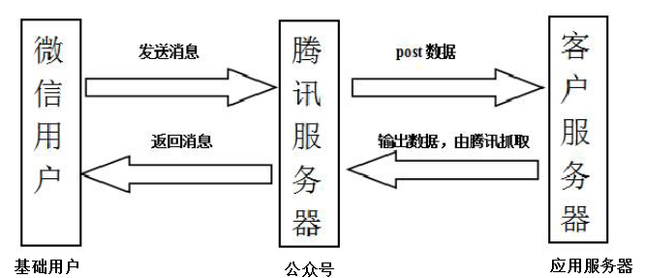

首先要理解数据交互。后台逻辑方法要与微信客户端交互，必须经由腾讯服务器进行中转，不能直接发送消息。

公众号请求处理流程：

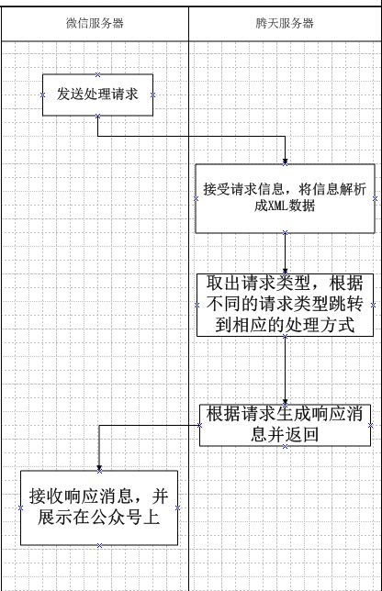

二、接入校验

1. 设计用来接收微信消息和事件的接口URL，初次对接时用来验证身份和有效性。设计的接口需要能够验证签名（验证开发者身份，GET方式）和处理请求。
2. 登录公众号平台官网填写服务器配置，将发布后的URL、Token和EncodingAESKey填入配置中。其中Token由开发者任意填写，用作生成签名，配置中填写的Token会和接口URL中设计的Token进行对比，所以填写的Token值必须一致。EncodingAESKey可由系统随机生成。
3. 提交信息后，微信服务器会发送GET请求到填写的URL中，其中携带了四个参数：

|  |  |
| --- | --- |
| 参数 | 描述 |
| signature | 微信加密签名，signature结合了开发者填写的token参数和请求中的timestamp参数、nonce参数 |
| timestamp | 时间戳 |
| nonce | 随机数 |
| echostr | 随机字符串 |

1. 加密/校验流程：

1. 将token、timestamp、nonce三个参数进行字典序排序

2. 将三个参数字符串拼接成一个字符串进行sha1加密

3. 开发者获得加密后的字符串可与signature对比，标识该请求来源于微信，若相等则验证成功。成功后即接入生效成为开发者。